Развлечение в средней группе
на тему: «Осень в гостях у ребят»
Детский осенний праздник – это море улыбок и веселья. Хоть и говорят, что осень – унылая пора, но дети, как никто другой, способны радоваться золотистым опавшим листьям под ногами и дождичку, под которым так интересно погулять под зонтиком, обув резиновые сапожки и надев дождевик.
9 октября в нашем детском саду прошел осенний праздник.
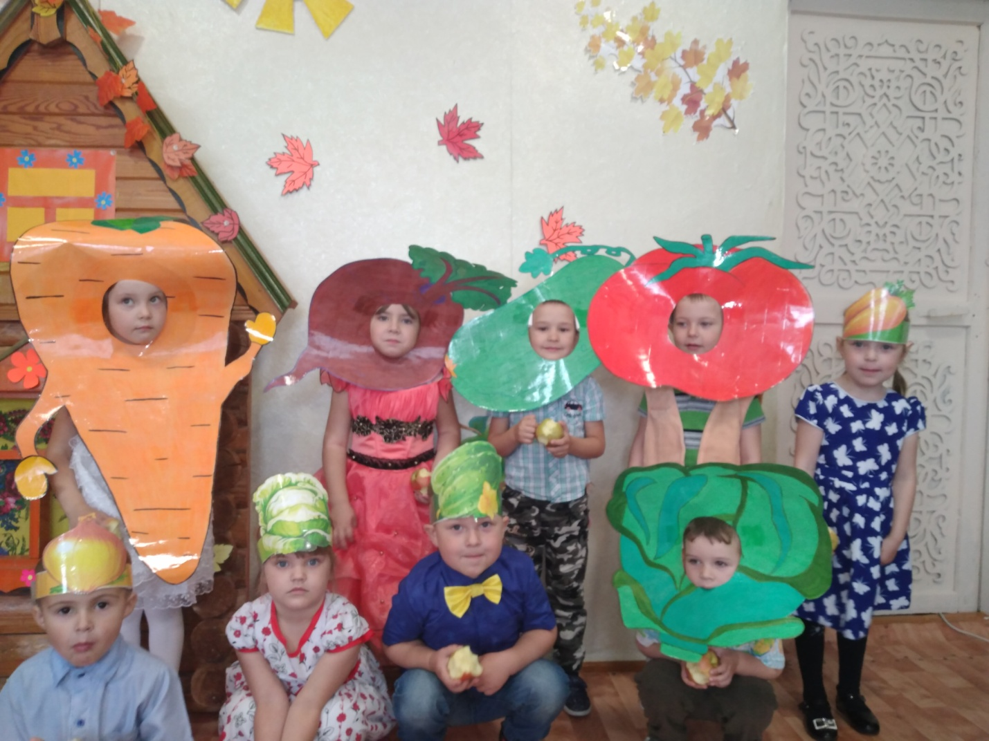
Сценарий мероприятия был тщательно разработан и подготовлен педагогами учреждения. Это мероприятие готовилось задолго до начала празднования: с детьми были проведены беседы на тему «Осень», воспитанники вместе с педагогами и родителями подготовили выставки поделок из природных материалов «Улыбка Осени». Многие украшения делали своими руками. В зале царила теплая, доброжелательная атмосфера. Весь процесс подготовки к празднику побуждал детей видеть осеннюю природу во всей красе, радоваться этому и не быть равнодушным к ней.
Наш зал украсили красивые декорации: куда не посмотри, везде дары осени: тут и овощи, и фрукты, и грибы с ягодами, а под ногами были разбросаны разноцветные листья. 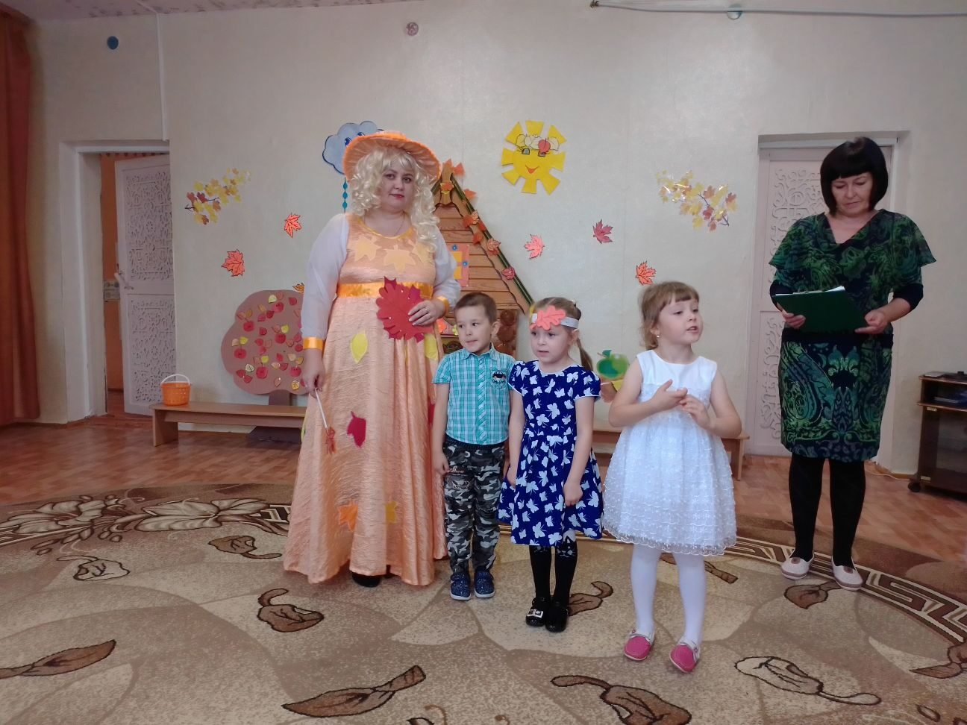
Да и сама осень не заставила себя долго ждать и пришла на праздник к ребятам.
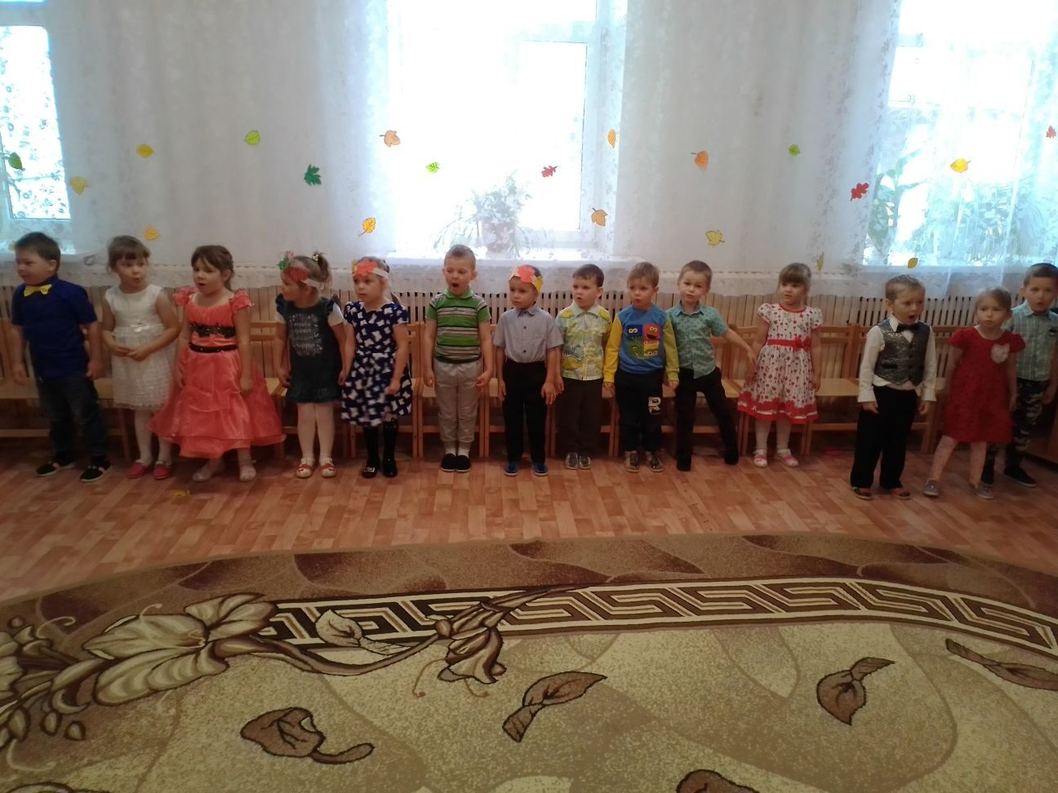
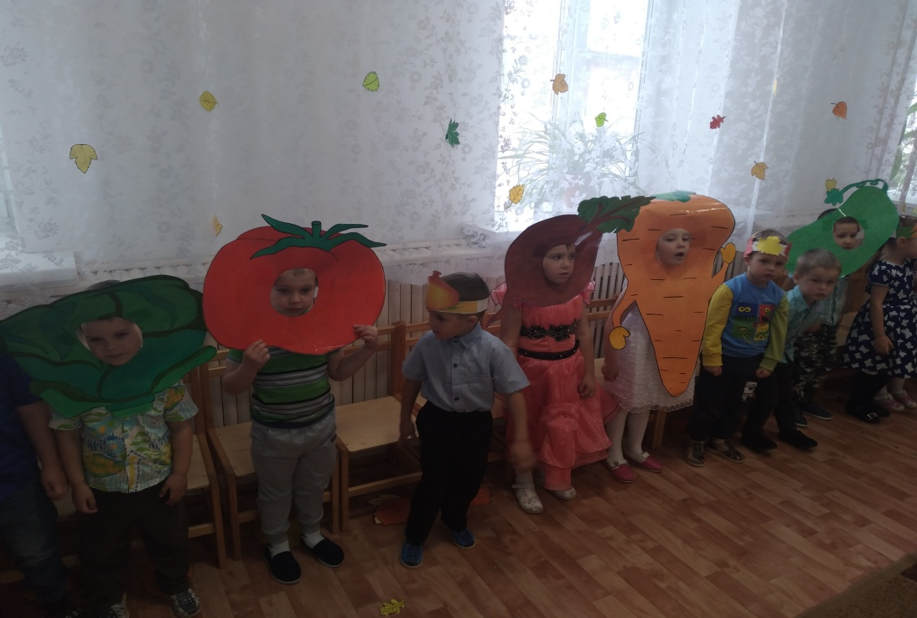
Ребята с удовольствием рассказывали стихи, пели песни, играли в различные игры.
Ребята побывали в гостях в овощном государстве.
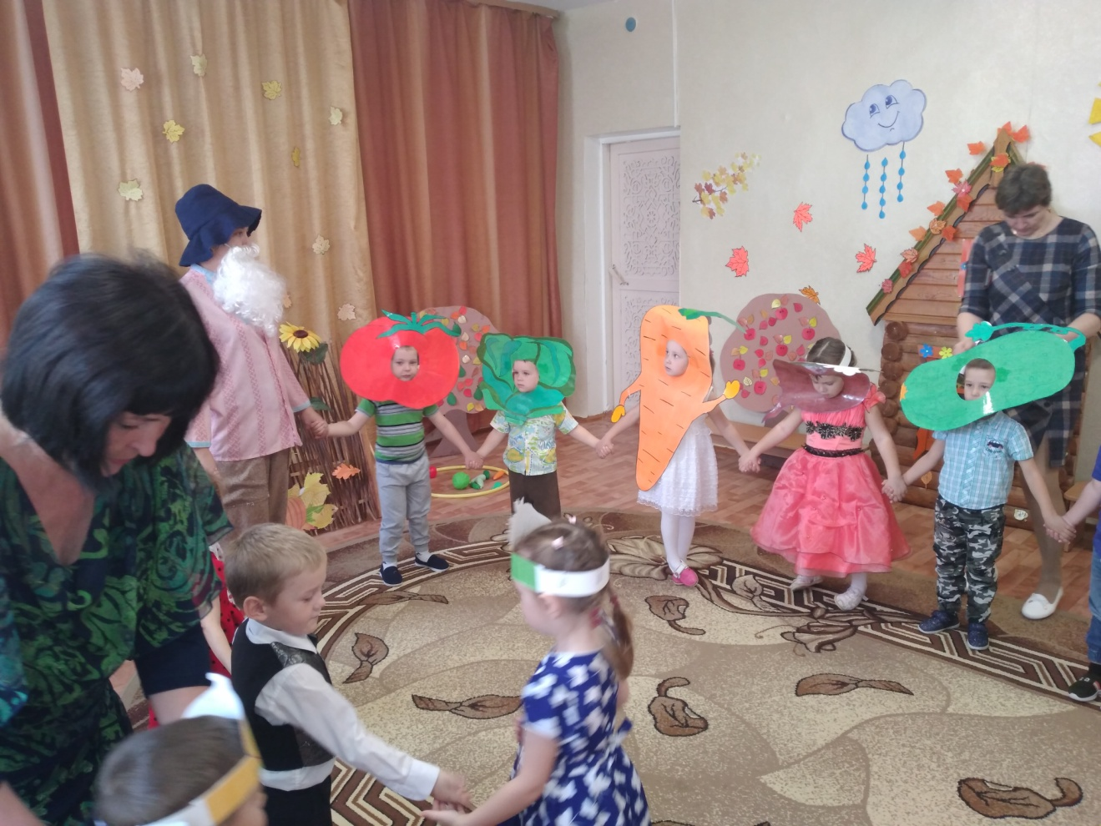

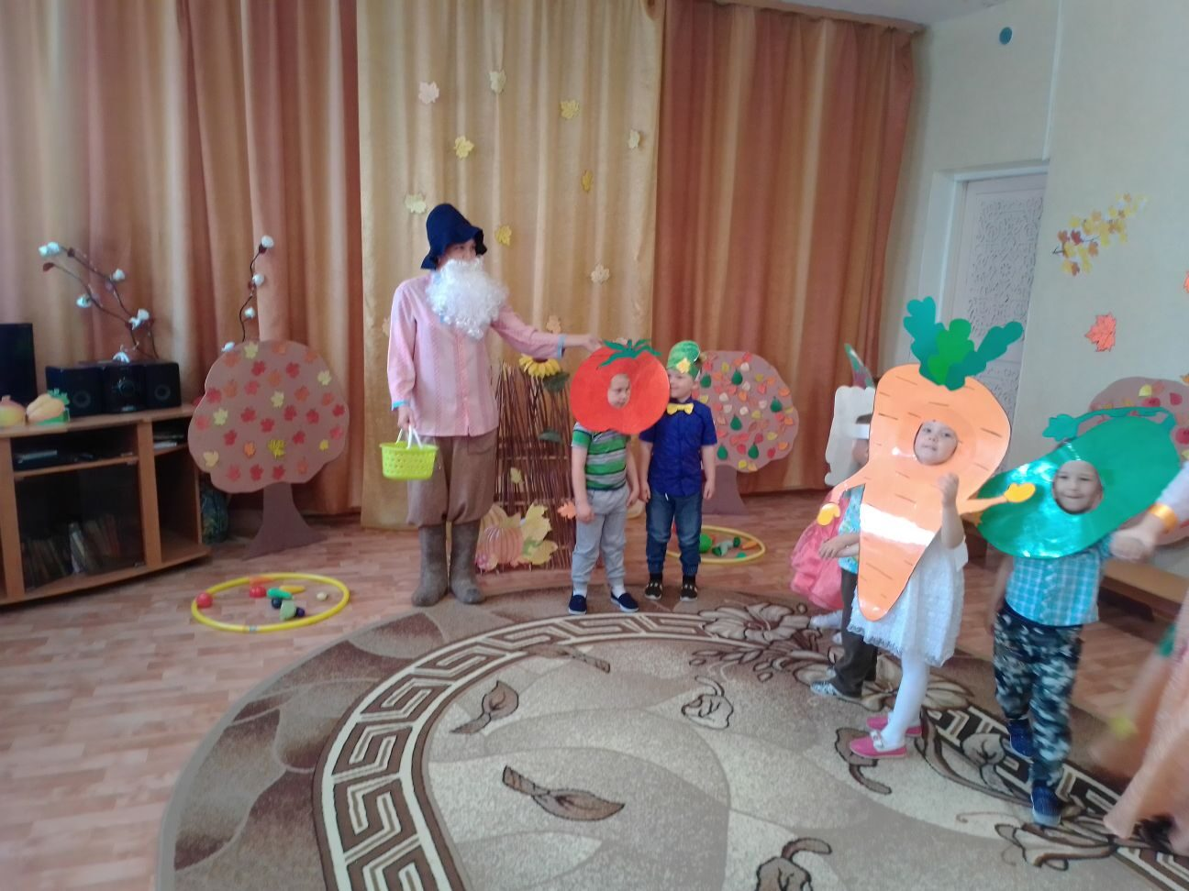Еще ребята показали гостям сказку «Пых-пых».
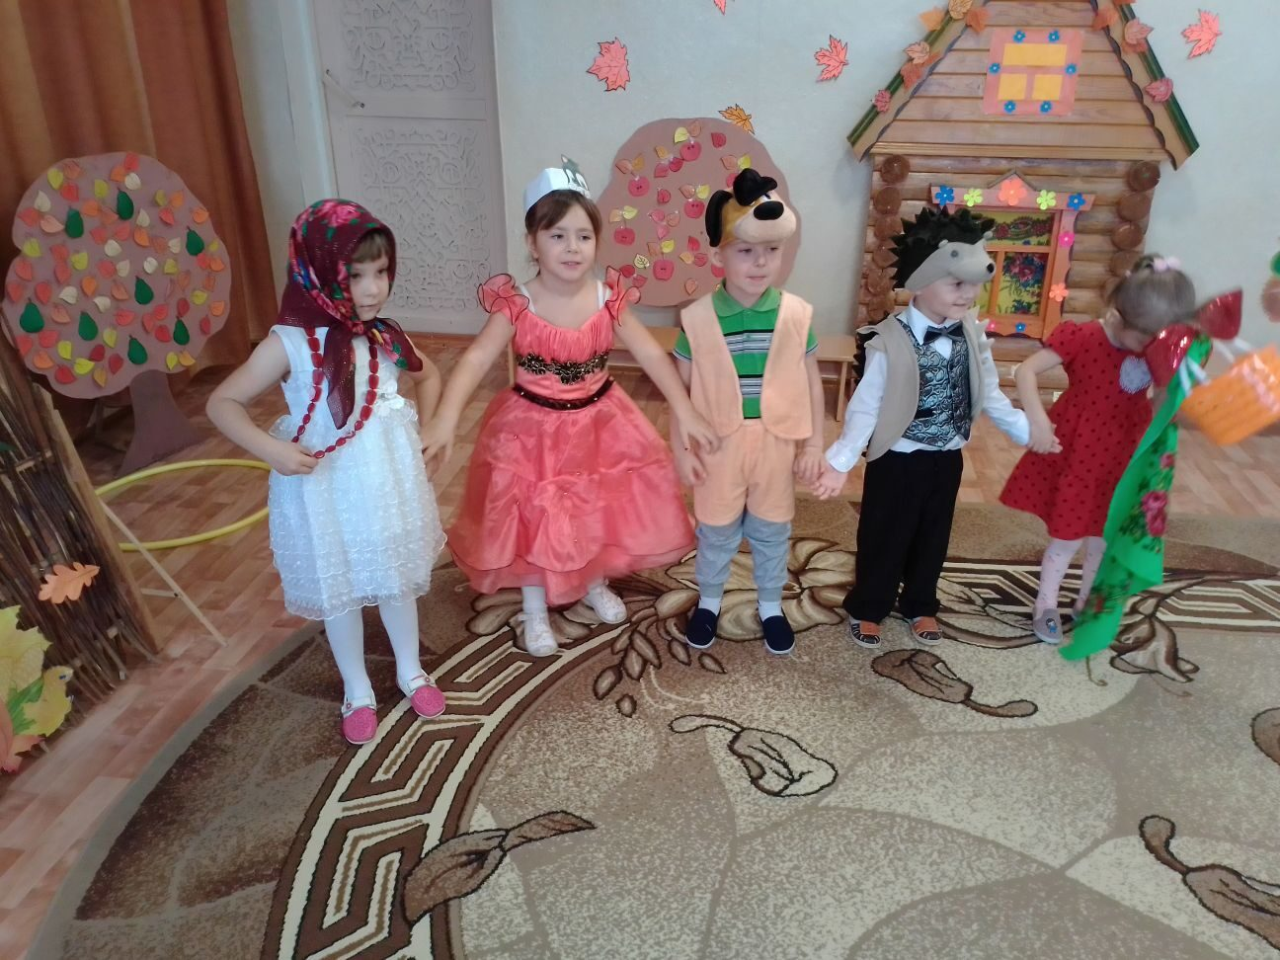
По завершению щедрая Осень угостила ребят ароматными и вкусными наливными яблочками.

Все дети остались довольными и счастливыми.
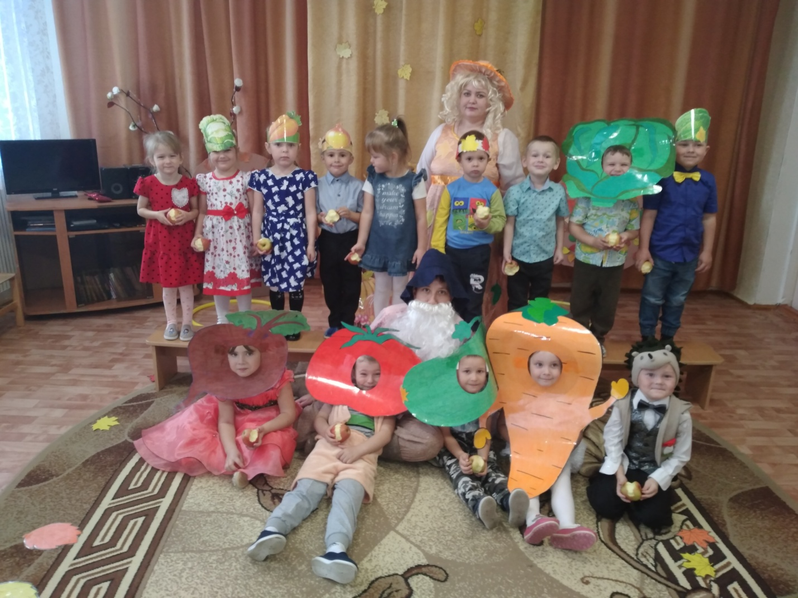
А для воспитателей – это лучшая награда.
Подготовила: воспитатель
Средней группы
Речкина М.С.

